Дистанционные занятия 22.02.2022 и 24.02.2022 и 25.02.2022 в детском объединении «Рукодельница» группа№1.
ТЕМА ЗАНЯТИЯ: Изготовление цветка в технике канзаши.
ЦЕЛЬ ЗАНЯТИЯ: Научить изготавливать цветок из атласных лент, используя технику канзаши.
ЗАДАЧИ ЗАНЯТИЯ:
- образовательная – формирование умений и навыков в изготовлении и лепестков в технике «канзаши».;
- воспитательная – прививать уважение к традициям декоративно-прикладного творчества России и других стран;
- развивающая – развивать исполнительские умения, внимание, применять имеющиеся знания на практике.
СОДЕРЖАНИЕ ЗАНЯТИЯ:
Правила безопасности при работе.
Техника безопасности при работе с ножницами
1. Ножницы должны быть хорошо отрегулированы и заточены.
2. Хранить ножницы в определенном месте (коробке или подставе).
3. При пользовании ножницами, нельзя отвлекаться и размахивать руками, подносить ножницы к лицу.
4. Передавая ножницы, держать их за сомкнутые лезвия.
5. Ножницы класть справа сомкнутыми лезвиями, направленными от себя.
6. При резании узкое лезвие ножниц должно быть внизу.
7. Не оставляй ножницы открытыми.
8. Используй ножницы по назначению.

Техника безопасности при работе с клеящим пистолетом

1. При разогреве пистолета обязательно под сопло положить керамическую, стеклянную подставку или блюдце, чтобы клей не капал на стол.
2. Хорошо, если у стола гладкая поверхность, а если нет, клей соскрести будет тяжело, даже капельку;
3. У пистолета есть подставка, которую при работе обычно убирают, а когда ставят пистолет, то выдвигают.
4. Следить за тем, чтобы, когда ставится пистолет на стол, подставка была выдвинутой. Иначе пистолет уткнется соплом в подставку или в деревянный стол и может прожечь и то и другое или повредить;
5. Не хватать сопло или разогретый клей руками. Температура сопла и клея на его выходе из сопла, 200 градусов. Ожег будет обеспечен, даже, если просто прикоснуться к соплу или клею.
6. Не забывать выключать пистолет из сети, после работы и даже во время работы, чтобы пистолет не перегрелся.

Резиночка с простым цветком в технике канзаши
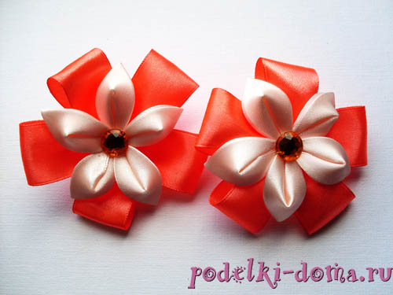
Нам понадобится:
- Оранжевая атласная лента шириной 2,5 см,
- Белая атласная лента шириной 5 см,
- Фетр,
- Резинки,
- Стразы,
- Нитки,
- Игла,
- Пинцет,
- Зажигалка или свеча,
- Ножницы,
- Клей.
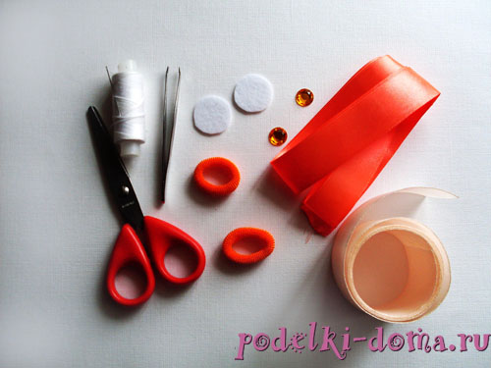
Режем ленты: узкую ленту разрезаем на кусочки по 8 см, широкую ленту нарезаем на квадратики. Для одной резиночки нам понадобится 5 полосок оранжевого цвета и 5 квадратиков белого цвета.
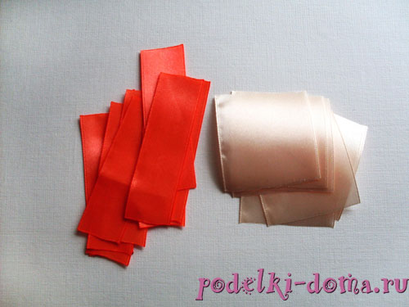
Оплавляем над свечой или с помощью зажигалки края оранжевых кусочков ленты. Сгибаем первый фрагмент пополам и пронизываем его иглой.
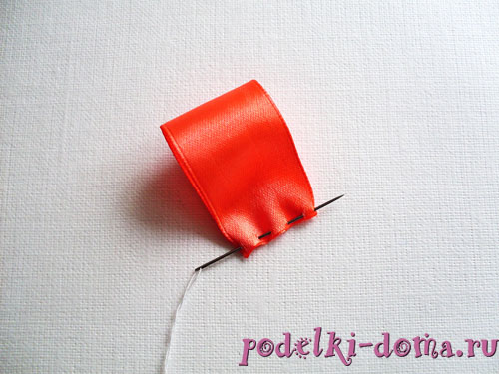
Нанизываем на нить все 5 кусочков.
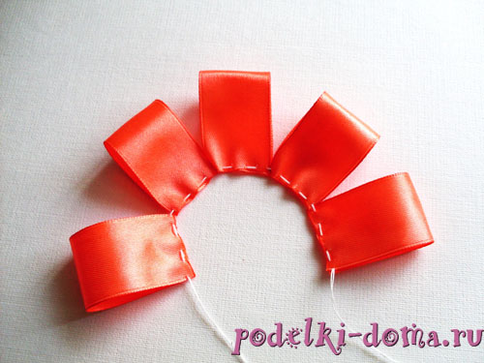
Присбориваем ленты, крепко связываем края нити и отрезаем лишнее. Получается вот такой бантик.
Приступаем к сворачиванию белых лепестков. Сгибаем первый квадратик из белой ленты пополам.
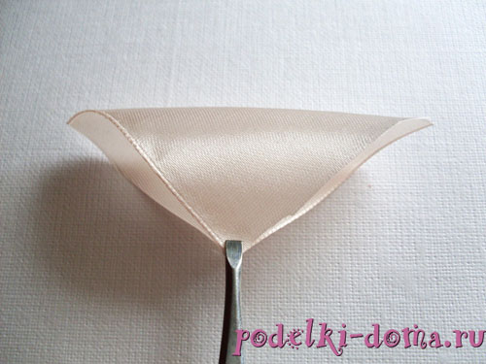
Еще раз пополам.
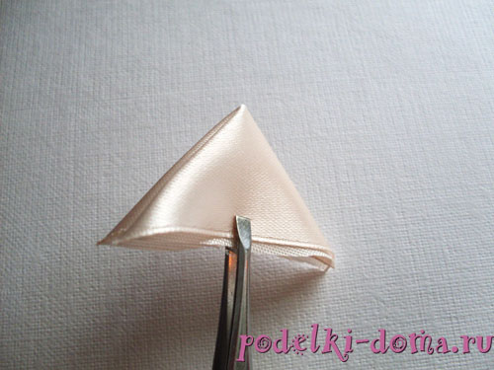
И еще раз.
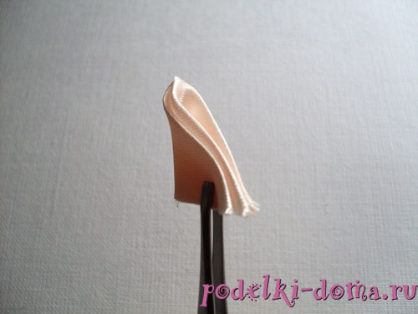
Получившийся треугольник крепко захватываем пинцетом так, как показано на фото, и оплавляем край над свечой – так мы скрепим все слои ленты.
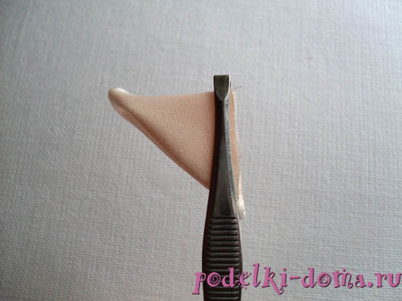
Лепесток выворачиваем наизнанку.
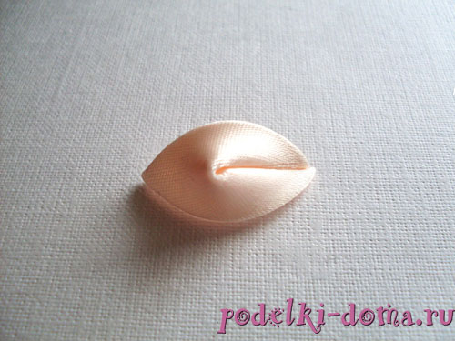
Для одного бантика нам понадобится 5 таких же вывернутых лепестков.
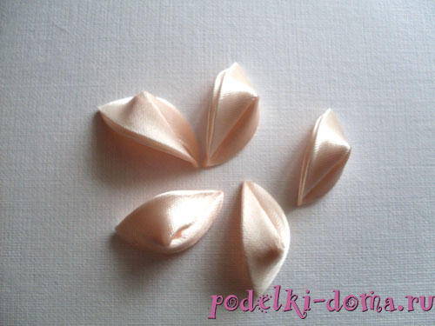
Собираем их на нить.
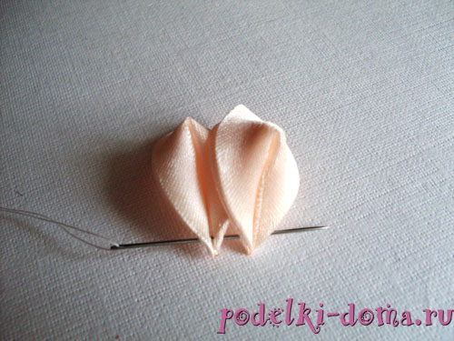
Крепко связываем и обрезаем края нити.
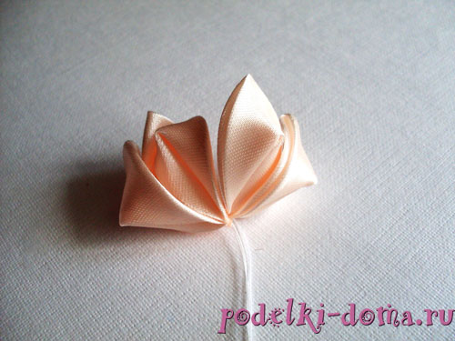
Расправляем – получился цветок для верхнего яруса будущего бантика.
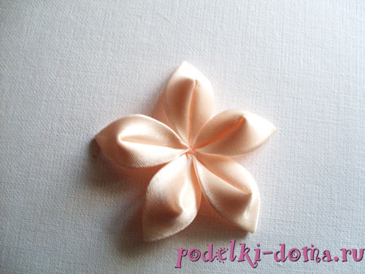
Готовим основу для резиночек: из фетра вырезаем кружочек, к нему пришиваем резинку.
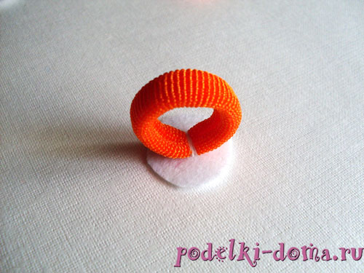
Все готово для сборки бантиков.
Обильно наносим клей на основу.
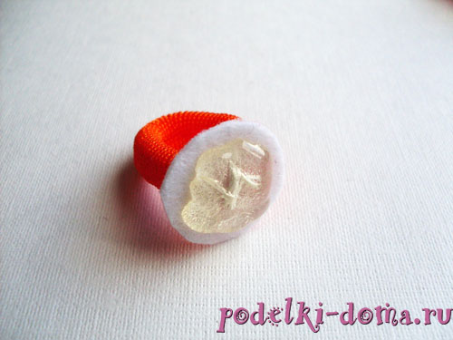
Прижимаем нижний, оранжевый, ярус.
На него клеим цветок из белых лепестков.
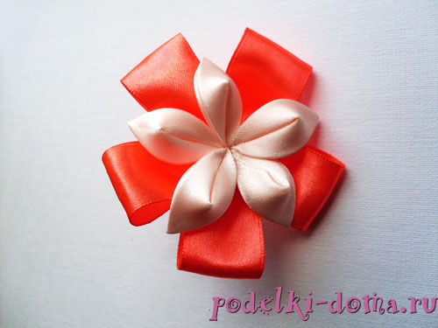
В центр клеим страз. Вторую резиночку делаем так же.
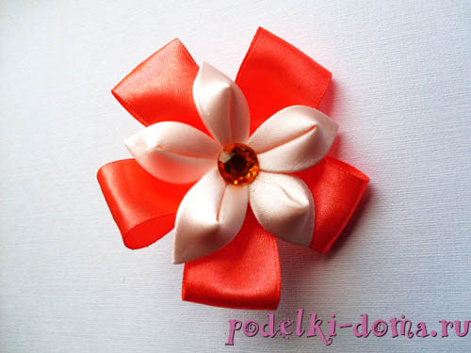

Итог урока:
- Сообщение о достижении цели урока.
- Анализ выполненных работ.
- Разбор ошибок.
- Рассмотрение потери рабочего времени.

